VILNIAUS UNIVERSITETAS

Puslaidininkių fizikos katedra

Puslaidininkių fizikos mokomoji laboratorija

Laboratorinis darbas Nr. 8

**ERDVINIO KRŪVIO RIBOTŲ SROVIŲ (EKRS) KINETIKOS TYRIMAS**

2013-09-02

Turinys

1. Darbo tikslas 3

2. Darbo užduotys 3

3. Darbo teorija 4

3.1. Erdvinio krūvio susidarymas 4

3.2. Erdvinio krūvio ribotų srovių (EKRS) kinetika 5

3.3. EKRS kinetikos savybės 8

4. Tyrimo metodika 10

4.1. Darbo priemonės 10

4.2. Tyrimo metodo teorija 11

4.3. Darbo eiga ir duomenų analizė 13

# 1. Darbo tikslas

Patikrinti krūvininkų injekcijos bei dreifo dėsningumus didelės varžos puslaidininkiuose teoriją, apskaičiuoti slinkties srovės dydį ir krūvininkų dreifinį judrį.

# 2. Darbo užduotys

1. Susipažinti su erdvinio krūvio ribojimo reiškiniu ir krūvininkų injekcijos bei dreifo dėsningumais didelės varžos puslaidininkiuose.
2. Susipažinti su dreifinio judrio matavimo metodika, esant mažo krūvio dreifui ir EKRS sąlygoms.
3. Eksperimentiškai išmatuoti slinkties srovės dydį.
4. Išmatuoti krūvininkų dreifinį judrį.

# Darbo teorija

## Erdvinio krūvio susidarymas

Jeigu į kietą kūną injektuojame krūvininkus, tai dėl vidaus elektrinių jėgų jie išsilakstys arba pritrauks priešingo ženklo krūvininkus ir sudarys padidintos koncentracijos sritį, kuri gali išnykti dėl rekombinacijos arba išplisti dėl difuzijos. Jeigu turime erdvinį krūvį, tai jo išsisklaidymas arba neutralizavimas priešingu krūviu sukelia terpėje srovę, aprašomą nenutrūkstamumo lygtimi:

 (1)

Žinome, kad *j = σЕ*, o . (*εε*0 – dielektrinė skvarba), tuomet gauname lygtį:

 (2)

Šios lygties sprendinys:

 (3)

kur  Tai reiškia, kad erdvinis krūvis išsisklaido (sumažėja e kartų) per charakteringą trukmę *τ*0*,* vadinamą Maksvelo relaksacijos trukme. Platesne prasme

*τσ* - pusiausvyros tarp įvairių krūvių nusistovėjimo trukmė. Jos dydis priklauso nuo medžiagos savitojo specifinio laidžio ir gali kisti labai plačiose ribose, pvz.:

*σ* = 1Ω-1 cm-1 ÷ 10-12 Ω-1 cm-1, *τ* = 10-12 s ÷ 1 s.

Jeigu tiriame procesus, aprašomus mažesnėmis už *τσ* trukmėmis - tai yra erdvinio krovinio nusistovėjimo procesai, o jeigu didesnėmis už *τσ* - tuomet tiriame padidintos koncentracijos srities judėjimo dėsningumus, su kuriais paprastai susiduriame nagrinėdami nepagrindinių krūvininkų injekciją ir jų slinkį mažos varžos puslaidininkiuose.

Dabar panagrinėsime procesus didelės varžos puslaidininkiuose, t.y. bet kurio ženklo krūvio injekcijos ir erdvinio krūvio susidarymo bei išnykimo procesus. Didelės varžos puslaidininkiuose pagrindinių ir nepagrindinių krūvininkų sąvoka neturi prasmės.

Erdvinio krūvio ribojimo prasmę galima suprasti taip: prie vieno kontakto puslaidininkyje galima sukurti begalinį krūvininkų rezervuarą, tačiau srovės vertę riboja elektrinio lauko indukuoto krūvio (*Q = CU*), kur *C* – bandinio talpa) išsisklaidymo sąlygota srovė, t.y. elektrinis laukas nesugeba priversti didesnį krūvininkų skaičių dalyvauti srovėje. Kristale tegali pradėti judėti tik *εε*0*U/d* (*U* – įtampa, *d* –atstumas tarp kontaktų) dydžio krūvis, kadangi jis pilnai ekranuoja išorinį lauką, palikdamas už savęs krūvininkų rezervuarą ir lauką lygų nuliui.

## Erdvinio krūvio ribotų srovių (EKRS) kinetika

Panagrinėkime procesus, vykstančius didelės varžos bandinyje, kai į jį injektuojamas tam tikras krūvininkų kiekis. Tarkime, kad laiko momentu *t* = 0 prie vieno iš kontaktų pradeda slinkti krūvis *Q*0. Pusiausviriniai krūvininkai nespėja neutralizuoti injektuoto krūvio, t.y. *th* << *τσ*, kur *τσ*– Maksvelo relaksacijos trukmė,

*th*– trukmė, per kurią krūvininkai pasiektų antrąjį kontaktą, jeigu judėtų tolygiai, *μ* – judris, *E* – elektrinio lauko stipris.

Bendra srovė šiuo atveju susidės iš laidžio, difuzijos ir slinkties srovių:

 (4)

Suintegravę, tarp bandinio kontaktų gauname:

 (5)

Kadangi įtampa nekinta laiko atžvilgiu, slinkio metu krūvio tankis prie abiejų kontaktų lygus nuliui:



tai gauname:

 (6)

Prisiminkime Puasono lygtį:

 (diferencinė forma) (7)

 (integralinė forma) (8)

Pasinaudoję (7) ir suintegravę (6) išraišką gauname:

 (9)

Gavome srovės tankio išraišką bendru atveju.

Dabar panagrinėkime atskirus įdomesnius atvejus.

Jeigu Q<< εε0 U/d , t.y. injektuotas krūvis mažas, tuomet iš (8):   
E(d,t) ~E(0,t), t.y. slenkantis krūvis nepakeičia lauko pasiskirstymo bandinyje. Tuomet iš (9) ir (8) gauname:

 (10)

Mažo krūvio dreifo dėsningumai(*1 pav.,a*):

1) *j*(*t*) *~ U* (Omo dėsnis).

*j*(*t*) *~ Q*0. Šiuo atveju iš impulso ploto galėtume apskaičiuoti injektuoto krūvio kiekį  *Q= j*(*t*) *th*.(1 pav.)

th = d / μΕ atitinka impulso ilgį. Galima nustatyti dreifinį judrį iš kreivės th = f(U-1) polinkio kampo.

E(x,t) = U / d - laukas bandinyje nepriklauso nuo slenkančių krūvininkų.

Dabar panagrinėkime priešingą atvejį – kai *Q*0 >>*εε*0*U / d*. Tuo atveju, laiko momentu *t* = 0, tegalės pajudėti tik krūvis *Q* = *εε*0*U* / *d*. Kadangi jis pilnai ekranuos išorinį lauką, turėsime erdvinio krovinio ribojimo atvejį. Pajudėjęs krūvis, paliks už savęs lauką *E*(0,*t*). Tuomet, pasinaudodami (4) ir (9) lygtimis, galėsime išreikšti srovę per antrąjį kontaktą (*x* = *d*) iki laiko momento, kol jo nepasieks bent vienas krūvininkas (*t* < *th*):

. (11)

Suintegravę (9) ir (11) lygtis nuo 0 iki *t*, atsižvelgdami į *E*(*d*,0) = *U* / *d* = *d* / *μth*, gauname:

 ir (12)

 kai *t* < *t*1 (13)

kur *t*1 – krūvininkų slinkties bandinyje trukmė EKRS režime. Matome, kad iki *t*1 srovės tankis didėja proporcingai įtampos kvadratui. Trukmę *t*1 gauname integruodami *dx* = *vdt*  per tarpkontaktinį atstumą:



Priimdami, kad laiku 0 < *t* <*t*1 laukas prie priekinio fronto lygus laukui prie katodo, suintegravę gauname:

 (14)

iš čia

*t*1 = 2*th* (1 – *e*-1/2) = 0,78 *th*. (15)

Matome, kad trukmė *t*1, per kurią pirmieji krūvininkai pasiekia antrąjį kontaktą, trumpesnė už *th* (mažo krūvio slinkio atveju). Taip yra dėl to, kad tas pats krūvis padidina lauko stiprį prieš save.

Kai *t* > *t*1, srovė mažėja iki stacionarios vertės, kurią galima gauti įstatant Puasono lygtį (7) į laidžio srovės formulę:

 (16)

Suintegravę abi puses nuo 0 iki *x,* gauname:

 (17)

  (18)

Kadangi  tai įstatę (18) išraišką ir suintegravę gauname:

, (19)

 (20)

Įstatę į (10) lygtį reikšmes *t* = 0 ir *t* = t1 = 0,78 *th* ir palyginę su *jst* išraiška matome, kad

*j* (0) = 0,44 *jst*, *j*(*t*1) = 1,21 *js*t . (21)

## EKRS kinetikos savybės

EKRS kinetikos ypatumai pavaizduoti *1 pav*.

Srovės stipris nepriklauso nuo injektuoto krūvio kiekio *Q*0.

EKRS sąlygota srovė *j*(*t*) ~ *U*2, įskaitant ir charakteringus taškus *j*(0), *j*(*t*) ir *jst*.

Srovės stipris pasiekia maksimumą ties *t*1= 0,78 *th* ir viršija daugikliu 1,21 savo stacionarią vertę. To priežastys yra šios:

1. krūvininkai slinkdami stiprina lauką prieš save,
2. kai krūvis *Q* = *CU* nutolsta nuo elektrodo, padidėja sistemos talpa ir dėl to, dar jam nepasiekus priešingo elektrodo, injektuojamas papildomas krūvis. Kai dalis krūvininkų pasiekia antrąjį elektrodą, jų skaičius tūryje sumažėja ir vėl prasideda injekcija. To pasėkoje srovė sumažėja iki vertės, mažesnės už stacionarią ir pagaliau, kai nusistovi stacionarusis lauko pasiskirstymas, turime nusistovėjusią srovę.

Matome, kad tirdami EKRS kinetiką, galime tiesiogiai stebėti slinkio srovę ir išmatuoti jos dydį *jp* =*j*(0) = 0,44 *jst*, t.y. nors antrojo kontakto dar nepasiekia nė vienas elektronas, jau galima stebėti įtampos pokytį oscilografo ekrane. Išmatavus trukmę *t*1, galima surasti pagrindinių krūvininkų dreifinį judrį.

1. Tarpinis atvejis – perturbuota erdvinio krūvio srovė (*1 pav., c*). Šiuo atveju injektuojamas krūvis Q0 < εε0U/d, nesugebantis pilnai ekranuoti išorinio lauko, tačiau iškreipiantis jį – stiprinantis prieš save ir silpninantis po savęs. Dėl to priekiniame fronte judantys krūvininkai pasieks antrąjį kontaktą greičiau negu užpakalinis frontas. Srovės kinetikoje matytume kaip srovė pradeda tolygiai mažėti po to, kai antrąjį kontaktą pasiekia pirmieji krūvininkai (t > t1). Ši trukmė šiuo konkrečiu atveju priklausys nuo injektuoto krūvio kiekio ir bus 0,78 th < t2 < th

*J*

0

*t/t*h

*J*p

0,78

1

a

b

c

*1 pav. Mažo krūvio (a), erdvinio krūvio (b) ir erdvinio krūvio perturbuotų (c) srovių kinetika.*

Jeigu turime ne gryną izoliatorių, o puslaidininkį, reikia įskaityti prilipimo lygmenų įtaką. Tegul prilipusio krūvio tankis *Q*1 ir - stacionariu atveju. Tegul

 (22)

Jei prilipimas lėtas, pakankamai ilgiems procesams galime užrašyti:

 (23)

Artutiniai skaičiuojant trumpiems procesams, galime gauti:

 (24)

Norint įvertinti greitą prilipimą, reikia skaičiuoti skaitmeniniais metodais. Gaunami rezultatai, parodyti *2 pav*.

*J/Js*

0

*t*

***τ = ∞***

***τ =* 4**

***τ =* 1**

***τ =* 0,5**

*2 pav. Prilipimo lygmenų įtaka srovei EKRS režime.*

# Tyrimo metodika

## 4.1. Darbo priemonės

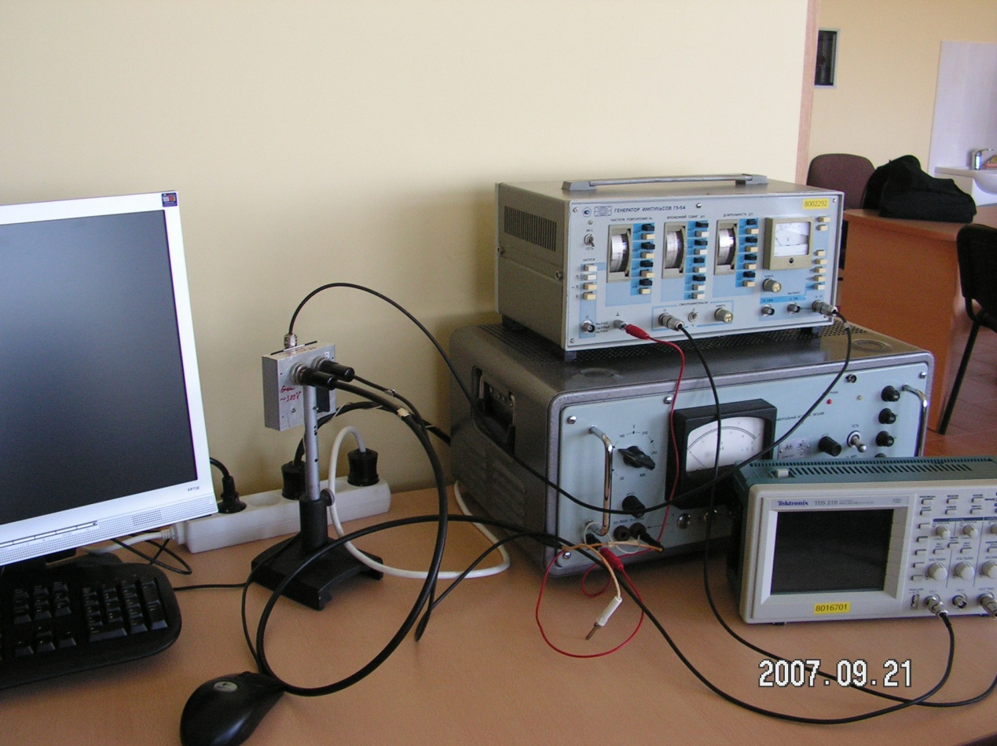

3 pav. EKRS kinetikos tyrimo įrenginiai

Oscilografas

*R*a

Bandinys

*4. pav. EKRS tyrimo blokinė schema*

## 4.2. Tyrimo metodo teorija

Bandinyje sukuriamas elektrinis laukas ilgais impulsais. Praėjus laiko momentui *td*, bandinys apšviečiamas labai trumpais (*tp* trukmės) šviesos impulsais. Turi būti laikomasi šių sąlygų:

* *τRC*< *td* <*tσ*, (kur *τRC* – aparatūros laiko konstanta) tam, kad pusiausvyriniai krūvininkai nepoliarizuotų išorinio lauko, t.y. kad būtų išlaikyta lygybė *E*(0,*x*) = *U*/*d*.
* *tp*<< *th* tam, kad galima būtų daryti prielaidą, kad visi krūvininkai pajuda tuo pačiu metu.
* Šviesos impulsai turi būti stipriai sugeriami, kad krūvininkai būtų generuojami tik taške *x* = 0.
* *Rap*<< *Rp*. Tai yra pastovaus lauko sąlyga, kad stebėtume srovės dėsningumus.

*U*

*t*

a

*U*

*t*

*t*d

*t*p

b

*j*

*t*

***j(0)=j*p**

***j*max**

0,78*t*h

c

*4 pav. Įtampos (a), stipriai sugeriamos šviesos (b) ir srovės (c) laiko diagramos.*

Oscilografo ekrane matome tokį vaizdą, kaip parodyta *4 pav. (c).* Pirmiausia, keisdami generatoriaus įtampą, pamatuojame srovės priklausomybę nuo apšvietos. Išsiaiškiname, kokių sąlygų laikomės dirbdami - *j* ~ *U-*1 – mažo dreifo sąlygų ar *j* ~ *U*–EKRS sąlygų.

Jeigu įsitikiname, kad dreifuoja mažas krūvis, iš slinkio trukmės priklausomybės nuo elektrinio lauko stiprio galime apskaičiuoti krūvininkų judrį:

. (25)

Jeigu dirbame erdvinio krūvio ribotų srovių sąlygose, tuomet išmatuojame *t*1 priklausomybę nuo įtampos, nubraižome *t*1 = f (*U*-1) ir iš polinkio apskaičiuojame krūvininkų dreifinį judrį:

 (26)

Išmatuojame *jmax = f (U)* ir iš kvadratinės priklausomybės dalies gauname:

 (27)

kur *UR* – įtampa apkrovos varžoje *Rap*(matuojama oscilografu), *S* – apšviestas plotas, *εε*0 – dielektrinė skvarba.

Keisdami tempiančių impulsų poliškumą ir matuodami srovės mažėjimo iki pastovios vertės trukmę, galime įvertinti elektronų ir skylių prilipimo trukmę su sąlyga, kad šviečiame pastoviai arba *τc* < *ttr*.

## 4.3. Darbo eiga ir duomenų analizė

1. Išmatuoti įtmapos pokyti ()keičiant injektuotų krūvininkų kiekį, krūvininkų kiekis keičiasi didinant pirmo generatoriaus įtampą (G1).

Δ*t*

Δ*U*

*U*

*t*

*5 pav. Vaizdas oscilografo ekrane*

2. Nustatyti įsisotinimą iš grafiko ln()=ln(U)

3**.** Išmatuoti įtmapos pokyti () ir signalo trukmės pokytį (*∆t*), keičiant elektrinį lauką puslaidininkiniame bandinyje, kai pirmo generatoriaus įtampą (G1) lygi įsisotimo įtampai. Elektrinis laukas keičiamas su generatoriumi G2.

*1 lentelė. Matavio rezultatų lentelės pavyzdys*

|  |  |  |  |  |
| --- | --- | --- | --- | --- |
| *UG2*, kai *UG≈*60V |  | *∆t* |  |  |

1. Apskaičiuoti judrius pagal  ir *∆t*.

, kur ε=3, ε0=8,854*10-12 Fm-1, d=10 μm, R=1 MΩ, S=15 mm2;



1. Nubrėžti judrių, , , priklausomybes nuo elektrinio lauko.

**